**МИНИСТЕРСТВО НАУКИ И ВЫСШЕГО ОБРАЗОВАНИЯ**

**РОССИЙСКОЙ ФЕДЕРАЦИИ**

**ФЕДЕРАЛЬНОЕ ГОСУДАРСТВЕННОЕ БЮДЖЕТНОЕ ОБРАЗОВАТЕЛЬНОЕ**

**УЧРЕЖДЕНИЕ ВЫСШЕГО ОБРАЗОВАНИЯ**

**«МОСКОВСКИЙ АВИАЦИОННЫЙ ИНСТИТУТ**

(национальный исследовательский университет)»

**Институт (Филиал)** № 8 «Компьютерные науки и прикладная математика» **Кафедра**  806

**Группа** М8О-411Б-19  **Направление подготовки** 02.03.02 Фундаментальная информатика и информационные технологии

**Профиль**  Информатика и компьютерные науки

**Квалификация**  **бакалавр**

**ВЫПУСКНАЯ КВАЛИФИКАЦИОННАЯ РАБОТА**

**БАКАЛАВРА**

На тему: Реализация мониторинга изменений условного показателя состояния технического объекта и краткосрочное прогнозирование этого состояния

Автор ВКРБ Алимов Исмаил Рифатович (__________)

(фамилия, имя, отчество полностью)

Руководитель Чернова Татьяна Александровна (__________)

(фамилия, имя, отчество полностью)

Консультант (__________)

(фамилия, имя, отчество полностью)

Консультант (__________)

(фамилия, имя, отчество полностью)

Рецензент (__________)

(фамилия, имя, отчество полностью)

**К защите допустить**

Заведующий кафедрой 806 Крылов Сергей Сергеевич (_________)

(№ каф) (фамилия, имя, отчество полностью)

___ __________________ 2023г.

Москва 2023

**РЕФЕРАТ**

Выпускная квалификационная работа бакалавра состоит из 54 страниц, 9 рисунков, 4 таблиц, 7 использованных источников.

МОНИТОРИНГ ИЗМЕНЕНИЙ, ПОКАЗАТЕЛИ СОСТОЯНИЯ, ТЕХНИЧЕСКИЙ ОБЪЕКТ, ПРОГНОЗИРОВАНИЕ, КРАТКОСРОЧНЫЙ ПРОГНОЗ, ПОШАГОВОЕ ПРОГНОЗИРОВАНИЕ, МОНИТОРИНГ ТЕХНИЧЕСКИХ ОБЪЕКТОВ, ИЗМЕНЕНИЕ УСЛОВНЫХ ПОКАЗАТЕЛЕЙ, ТЕХНИЧЕСКИЙ МОНИТОРИНГ, ПРОГНОЗИРОВАНИЕ СОСТОЯНИЯ

Объектом разработки будет конкретный технический объект - электропреоразователь, для которого будет реализовываться мониторинг и прогнозирование изменений условного показателе состояния.

Цель работы – автоматизированная система, предназначенная для анализа технического состояния электропреобразователей и раннего предупреждения отказов их функционирования, вызванных деградационными процессами.

Для достижения поставленной цели были проведены исследования существующих решений в предметной области, сравнительное исследование протоколов и языков программирования.

Основными результатами работы, полученными в процессе разработки, являются модель, предназначенная для анализа тенденции развития деградационных процессов и алгоритм с программой пошагового прогнозирования состояния объекта при стационарном и лавинообразном процессе деградационных изменений.

Полученный алгоритм позволит увеличить безотказность объектов и исключить их преждевременную браковку, а также сократить затраты на проведение текущего ремонта техники.

**СОДЕРЖАНИЕ**

ВВЕДЕНИЕ 5

1 ТЕОРЕТИЧЕСКАЯ ЧАСТЬ 7

1.1 Статистические основы оценки эффективности и надёжности состояния электрических машин 7

1.2 Моделирование процессов слежения за изменениями условного показателя состояния объектов при отработке ими ресурса на этапе упреждения отказов этих объектов. 13

1.3 Алгоритм отслеживания изменений условного показателя состояния объектов, и ранняя диагностика состояния объектов при отработке ими ресурса……………………………………………………………………………18

1.4 Выбор параметров, характеризующих состояние объектов. 25

1.5 Вывод по первой главе 30

2 ПРАКТИЧЕСКАЯ ЧАСТЬ 31

2.1 Полиномиальная аппроксимация 31

2.1.1 Моделирование алгебраическими многочленами 31

2.1.2 Оценка погрешности по МНК и свойства аппроксимирующего многочлена МНК. 33

2.2 Дробно-рациональная аппроксимация 34

2.2.1 Основные понятия и классификация 35

2.2.2 Аппроксимация характеристик дробно-рациональными функциями………………………………………………………………..………39

2.3 Вывод по второй главе 41

3 ПРОГРАММНАЯ ЧАСТЬ 42

3.1 Среда разработки 42

3.3 Основные задачи программы и её логика работы 44

3.4 Описание работы программы 47

3.5 Результаты работы программы 50

3.6 Вывод по третьей главе 51

ЗАКЛЮЧЕНИЕ 53

СПИСОК ИСПОЛЬЗОВАННЫХ ИСТОЧНИКОВ 54

ВВЕДЕНИЕ

В последнее время наблюдается рост проблем, связанных не столько с отдельными свойствами электротехнических объектов, сколько с их взаимосвязанным функционированием в качестве целостной системы. Учет всех возможных факторов и взаимодействий между ними оказывается невозможным. В таких условиях становится необходимым пересмотреть подход к созданию таких систем. Хотя полное исключение вероятности отказа невозможно, можно сосредоточиться на предупреждении отказов, связанных с деградацией свойств технических объектов.

Отсутствие единой концепции по обеспечению целостности и игнорирование понимания систем как сложных адаптивных систем существенно замедляют развитие методологии предупреждения отказов. Вопросы, связанные с единой концепцией, основаны на унификации подхода к рассматриваемым объектам, системному анализу, использованию математического и имитационного моделирования, а также на внедрении современных информационно-технических средств и информационного обеспечения. Это включает математические модели объектов, программное обеспечение и программно-вычислительный комплекс с распределенной структурой.

Разработка новых методов функционального контроля, установка дополнительных датчиков и согласующих устройств, использование компьютеров - все это требует значительных затрат, однако позволяет предотвратить большие потери, связанные с отказами оборудования и последующими проблемами.

В данной работе описывается метод алгоритмизации процессов оценки состояния электродвигателя с целью предупреждения деградационных отказов в процессе его работы. Такой подход основывается на предупреждении появления дефектов, а не на их выявлении в процессе эксплуатации. Также осуществляется сбор информации о состоянии технического объекта, ее анализ и обработка, создание базы данных и автоматизированный доступ к этой информации. Превентивное управление позволяет существенно снизить затраты ресурсов на обеспечение поставленных задач, так как затраты на выявление (через качественное и своевременное техническое обслуживание) и ликвидацию (путем вывода из эксплуатации) предотказных состояний значительно ниже, чем затраты на ликвидацию кризисных ситуаций, которые могут вызвать поврежденные изделия.

Проблема.Упреждение деградационных отказов техники.

Цель работы. Автоматизированная система, предназначенная для анализа технического состояния электропреобразователей и раннего предупреждения отказов их функционирования, вызванных деградационными процессами.

Задачи работы:

1. Разработать методику идентификации объектов по состоянию и создать информационно-пошаговую систему.
2. Разработать алгоритм краткосрочного пошагового прогнозирования состояния объектов с коррекцией результатов по каждому шагу, и установления допустимого предела функционирования объектов.
3. Сделать автоматизированную систему для накопления, хранения и использования структурированного массива данных.
4. Создать комплекс алгоритмов, включающее в себя блоки формирования информации и её обработки.

Образ результата**.** Алгоритм по упреждению деградационных отказов электропреразователей, итогом работы которого будет технический отчёт об их состоянии, формирование рекомендаций по дальнейшей эксплуатации для предприятий, связанных с энергетической отраслью промышленности.

Практическая значимость.Полученный алгоритм позволит увеличить безотказность объектов и исключить их преждевременную браковку, а также сократить затраты на проведение текущего ремонта техники.

1 ТЕОРЕТИЧЕСКАЯ ЧАСТЬ

1.1 Статистические основы оценки эффективности и надёжности состояния электрических машин

Основной идеей предлагаемого подхода является наблюдение за состоянием объектов и своевременное изъятие из эксплуатации технических объектов, которые приближаются к возможному отказу.

Физической основой предупреждения отказов в этих объектах является дрейф показателей их состояния в пределах установленного допуска. Отказ считается наступившим, когда значения этих показателей выходят за пределы допуска. Поскольку деградация представляет собой процесс, который может быть описан монотонно возрастающей функцией f(t), целесообразно использовать методы моделирования для ее описания. Функция f(t), которая отражает тенденцию к отказу объекта, определяется такими явлениями, как старение, усталость, износ и другими. Нижний предел этой функции связан с началом измерения, а верхний — с допустимым пределом.

Особую важность для предупреждения отказов в сложных технических объектах имеет параметрический отказ. Он является результатом воздействия энергии на объекты со стороны окружающей среды, рабочих процессов, технологических факторов, а также факторов, связанных с ремонтом и обслуживанием. Параметрический отказ может быть представлен показателями состояния, которые характеризуют способность объектов сопротивляться различным внешним воздействиям. При этом надежность достигается путем обеспечения гарантии работы объектов только до момента, когда хотя бы один из показателей состояния выходит за пределы допустимого, что эквивалентно использованию фактического ресурса объектов.

Для предупреждения деградационных отказов применяется метод краткосрочного пошагового прогнозирования с коррекцией результатов на каждом шагу. Этот метод позволяет оценить степень приближения показателей состояния объектов к допустимому пределу. Статистический анализ данных показывает, что на заключительном этапе эксплуатации объектов интенсивность их отказов существенно отличается от начальных периодов эксплуатации. Интенсивность отказов, выраженная вероятностью p(t), непрерывно растет для произвольного периода от t до t2 (где t2 > t), то есть р(t2) > p(t1). В данном контексте t рассматривается как текущее время эксплуатации объекта.

Если известна вероятность отказа р изделий определенной партии и условия их эксплуатации, то можно определить назначенный ресурс Г для этих изделий. Также, исходя из степени приближения измеряемой величины f, характеризующей состояние изделия, к допустимому пределу с учетом возможных изменений интенсивности отказов, можно определить фактический ресурс Гф каждого изделия в партии. Фактический ресурс зависит не только от конструктивно-технологических факторов, но также от реальных условий эксплуатации изделий.

На этапе эксплуатации объектов одной из проблем является выбор параметров, которые характеризуют состояние этих объектов. Следует отметить, что законы физики, используемые для описания свойств объектов, можно разделить на законы состояния, связанные с обратимыми процессами (ОП) во время функционирования объектов, и законы деградации, связанные с необратимыми процессами (НП). Законы состояния (например, законы Гука, теплового расширения, упругих колебаний) не раскрывают сущности отказов. Эту роль выполняют законы деградации объектов, которые непосредственно связаны с преобразованиями механической, тепловой, химической, электромагнитной и других форм энергии [1].

Отклонения текущих значений обратимых процессов (ОП) от их номинальных значений имеют стохастический характер и не должны выходить за пределы допуска. Номинальные значения и пределы изменения этих показателей остаются неизменными для всей партии объектов на протяжении всего периода эксплуатации. Примерами таких показателей для газотурбинного двигателя могут быть частота вращения свободной турбины, температура газов за турбиной, момент на рабочем валу и другие. Когда частота вращения выходит за пределы допуска, нагрузка на отдельные детали двигателя превышает расчетную, что может привести к их разрушению. Аналогично, установлены допустимые границы изменения температуры газов за турбиной. Снижение этой температуры снижает экономичность двигателя и может привести к проблемам с помпажем, а перегрев - к повреждению "горячей" части двигателя [2].

Значения показателей необратимых процессов (НП), так же, как и показателей ОП, определяются конструкцией и технологией объектов, а также изменениями, возникающими в процессе эксплуатации, например, из-за высокой температуры окружающей среды, превышения норм вибрации, силовых перегрузок и т.д. Это приводит к разбалансировке элементов конструкции, износу подшипников, сцеплению поверхностей, пластическим деформациям, перекосам между конструктивными элементами, ослаблению креплений, эрозии поверхностей и другим проявлениям старения, усталости и износа. Таким образом, значения показателей НП, в отличие от показателей ОП, непрерывно возрастают в процессе эксплуатации объектов.

Выбор показателей НП для объектов часто осуществляется с использованием "дерева отказов", где информация формируется на основе статистического анализа опыта и экспертных оценок надежности конструкций, учитывая также последствия возможных отказов. Этот подход соответствует принципам Международной электротехнической комиссии (МЭК). Например, в гидродвигателе марки ГМА-05-ПК одним из показателей НП является выработка подшипников, на которую приходится примерно 96-98% отказов [3].

Изменения показателей необратимых процессов (НП), которые фиксируются при наблюдении за состоянием объектов в процессе их эксплуатации и позволяют предотвратить отказ, обычно имеют непрерывный, гладкий и монотонный характер (в некоторых случаях также возможны немонотонные изменения, но это не типично). В то же время, фиксация этих показателей происходит в пределах допуска от начального значения измеряемой величины, установленного с момента ввода объекта в эксплуатацию, до момента его вывода из эксплуатации [4].

Например, при длительной эксплуатации электропреобразователя в номинальном режиме его КПД (коэффициент полезного действия) снижается с 73% до 65%, что свидетельствует о изменении состояния объекта из-за деградации его свойств.

Для отслеживания состояния объектов можно использовать любой сопутствующий косвенный признак, который обеспечивает наибольшую информативность и надежность регистрации соответствующих показателей НП [4]. Например, для определения износа межвального подшипника турбореактивного двигателя можно фиксировать вибрации на его вторичном валу. При определении механических потерь в асинхронном электродвигателе можно фиксировать скольжение частоты вращения ротора относительно кругового вращающегося магнитного поля статора.

Можно предположить, что для исправных объектов совокупность значений показателей НП формирует область, представленную классом А0, в то время как для неисправных объектов область представляет собой класс А*. Область А0 характеризуется совокупностью показателей НП, находящихся в пределах, установленных для них допусков на определенный момент времени. Соответственно, область А* характеризуется значениями показателей НП, выходящими за указанные пределы. Поскольку вероятность принадлежности объектов к классу А0 равна единице, а граница между классами определяется в пределах класса А0, контролируются только работоспособные изделия. Однако по мере приближения показателей НП к границе область, представленная классом А0, непрерывно сужается до полного отказа объекта от работы.

Поскольку мы хорошо понимаем механизм деградации свойств объектов, мы пренебрегаем случайной составляющей и рассматриваем его как детерминированный процесс. Для описания этого процесса можно использовать математический аппарат, аналогичный моделированию лавинных процессов, где физическое понимание сводится к следующему. На начальных этапах эксплуатации объектов вероятность накопления остаточных явлений незначительна, и тенденция деградационного отказа также невелика. Однако по мере приближения к пределу возможной эксплуатации эта тенденция усиливается, что приводит к ослаблению способности объектов противостоять внешним факторам. Наконец, конечным результатом такого ослабления является отказ, который наступает при достижении предела ресурса, выработанного объектом.

Для предупреждения отказов сложных технических объектов можно построить модель, которая отражает их соответствие функциональному назначению. Математическое описание физических процессов деградации свойств объектов служит основой для создания такой модели. Из-за сложности процессов деградации нельзя полагаться на модель, основанную на строгих физико-химических законах, поэтому используются эмпирические модели, которые интерполируют и экстраполируют процессы деградации. Это позволяет сократить погрешности при оценке состояния объектов.

Однако известные методы интерполяции и экстраполяции неспособны обрабатывать данные с нефиксированным объемом выборки. Поэтому было предложено применить математический аппарат регрессионного анализа, который позволяет оперативно обрабатывать результаты измерений по мере их получения для краткосрочного пошагового прогнозирования. Это позволяет автоматизировать систему обработки информации о состоянии объектов и осуществлять управление процессом их эксплуатации в режиме реального времени.

В данном случае "срок жизни" объектов можно условно разделить на два этапа в соответствии с характером их поведения. Первый этап является стационарным процессом, а второй - нестационарным. В стационарных процессах значения фиксированных параметров практически не изменяются, в то время как в нестационарных они изменяются в лавинообразном режиме. Такое представление соответствует общей схеме развития дефектов, и моделирование этих процессов исключает возможность разделения свойств объектов, так как эти свойства проявляются в комплексе при функционировании объекта. Модель позволяет отследить непрерывный ряд переходов от одного состояния объекта к другому в пределах допустимого диапазона, начиная с момента ввода объектов в эксплуатацию и до момента приближения показателей их состояния к предельному значению.

Поскольку свойства объектов непрерывно эволюционируют, их стабильность относительна. Поэтому необходимо управлять надежностью. Исходя из этого условия, устанавливают предельное время эксплуатации объекта, которому соответствует предельное значение измеряемой величины Г, и записывают время отработки ресурса t. Чтобы при оценке степени приближения t к Г* не превысить предельное значение T*, используется время допустимого предела эксплуатации объекта Г0, которому соответствует предельное значение измеряемой величины f. При этом необходимо обеспечить, чтобы время Т0 отставало от T* не более чем на период θ. Соответственно, причем при отслеживании состояния изделия V используется в качестве шага измерения.

Значение V определяется как максимально допустимое время, в пределах которого вероятность отказа значительно ниже вероятности отказа, установленной техническими условиями для объекта. Так как значение V относительно небольшое (V «Т*), значение функции f(t) в пределах его допуска можно прогнозировать с высокой точностью на промежуток времени V. Эта возможность основана на использовании дополнительной априорной информации и повышении надежности математического аппарата экстраполяции для условия рл «р, где рл - вероятность отказа в пределах заданного шага, а р - вероятность отказа, соответствующая заданному ресурсу. Значение V может быть определено эмпирически с использованием экспертных мнений или расчетным путем. В некоторых случаях оно может быть определено на основе числа взлетов-посадок самолета или включений-отключений энергосистемы машинного агрегата.

Механизм управления, используемый для осуществления идеи предупреждения отказов, практически исключает возможность превышения показателей состояния объектов во время их эксплуатации установленных допустимых пределов [5]. Алгоритм, реализуемый с помощью управляющего устройства, совместно с объектом формирует систему управления. Эта система либо корректирует режим работы объекта, либо указывает на необходимость проведения профилактических мероприятий.

В итоге были рассмотрены основания для разработки методики предупреждения отказов сложных технических объектов в процессе их эксплуатации.

1.2 Моделирование процессов слежения за изменениями условного показателя состояния объектов при отработке ими ресурса на этапе упреждения отказов этих объектов

В рассматриваемой модели предполагается использование полиномиальной аппроксимации функции y(t), где y(t) представляет собой условный показатель состояния объекта в заданный момент времени t. Полиномиальная аппроксимация задается уравнением:

y(t) = C0 + C1t + C2t^2 + ... + Cnt^n,(1)

где C0, C1, ..., Cn - коэффициенты уравнения, определяющие зависимость y от t. Обычно ограничиваются уравнением второго порядка (n=2) для рассматриваемых процессов.

Однако в реальных условиях функция Y(t) не подчиняется строгой математической закономерности, поэтому необходим переход к краткосрочному пошаговому описанию этой зависимости. Для этого переходят от зависимости y(t) к зависимости Y(j), где j - порядковый номер измерения, θ - постоянная времени или шаг отслеживания процесса, t - время отработки ресурса объектом. Рекуррентная форма записи функции позволяет исключить из описания избыточную информацию, связанную с изменениями функции. Полагая tj = θj, можно описать зависимость Y(j) в процессе проведения реальных экспериментов.

Характер зависимости Y(j) можно разделить на два периода. Первый период является относительно стабильным, а второй период характеризуется сначала медленными изменениями, а затем резким нарастанием. Первый период включает несколько этапов, причем каждый этап определяется своим числом j. Во втором периоде значения функции Y(j) фиксируются на каждом шаге (θ). Значение каждого фиксированного Y позволяет определить степень его приближения к допустимому пределу зависимости y(j).

Начало формы

В начальном периоде, когда изменения происходят медленно и практически линейно, можно выделить несколько этапов, каждый из которых связан с определенным значением j, соответствующим приращению, равному цене деления на шкале измерения. В данном случае, величина невязки определяется по формуле:

|Yслед – Yпред| < е (2)

По мере удаления от начала отсчета число значений j по каждому этапу уменьшается, причем это уменьшение продолжается до тех пор, пока цена деления по шкале измерения у не достигнет своего значения за период Өо. При этом данное значение j представляет собой границ перехода от периода один к периоду два. Ему соответствует:

|Yслед – Yпред| = е (3)

Во втором периоде, когда интенсивность резко нарастает (иногда лавинообразно), каждому приращению по у соответствует смещение на величину шага, номер которого определяется значением j. В данном случае, величина невязки определяется из соотношения:

|Yслед – Yпред| >> е (4)

Если на момент T прогнозируемое значение больше 0, эксплуатацию изделия продолжают и находят значение Нк. Затем следующий цикл начинается с прогнозного значения H* k+1, и если оно снова больше 0, переходят к следующему шагу прогнозирования и так далее. Этот процесс продолжается до тех пор, пока H* не станет меньше нуля. В этот момент прекращается эксплуатация изделия, так как это условие соответствует достижению критического предела функционирования объекта.

Рассмотренный подход имеет особое значение при разработке метода краткосрочного пошагового прогнозирования состояния объекта и корректировки результатов на каждом шагу для предотвращения деградационных отказов техники [3]. Для реализации задачи первого этапа используется подпрограмма № 1, а для реализации задачи второго этапа используется подпрограмма № 2.

Использование рекуррентного описания исходной функции позволяет исключить из рассмотрения лишнюю предшествующую информацию и сосредоточиться на текущем моменте. Для этого функция последовательно приближается к предельному значению.

В данном случае универсализация основана на использовании нормированных значений измеряемых величин, что позволяет представить их в безразмерной форме и всегда положительными. Рассмотрим некоторые особенности отдельных этапов данной методики.

Сложный технический объект состоит из множества компонентов, которые могут быть связаны друг с другом и с окружающей средой, образуя относительно автономную систему. При этом компоненты объекта могут быть обобщены и представлены новыми свойствами или косвенными показателями состояния, потеряв свою индивидуальность. Временные изменения, вызванные внешними и внутренними воздействиями на объект, приводят к изменению характеристик компонентов и потере их работоспособности. В результате возникает необходимость непрерывного оценивания состояния объектов.

В процессе постепенного изменения состояния объектов, включая деградацию их свойств, наблюдаются перекосы между отдельными конструктивными элементами, ослабление креплений и другие проявления, влияющие на вибрации, повышение температуры, перенапряжения и т.д. Это приводит к изменению параметров состояния объектов, которые меняются со временем, имея непрерывный, гладкий и монотонно возрастающий характер.

Опытным путем установлено, что при эксплуатации объекта на начальных этапах его функционирования происходит деградация свойств и проявление связанных с этим фактором. Зависимость Y от времени t в этом случае непрерывно изменяется, причем изменения имеют непрерывный, гладкий и монотонный характер, который может быть описан уравнением полинома вида [5]:

y(t) = C0 + C1t + C2t^2 + ... + Cnt^n, (6)

где *С0,С1,С*2*,...,Сn* - коэффициенты уравнения.

Впрочем, из практических соображений, для описания рассматриваемых процессов, обычно, ограничиваются уравнением второго порядка.

В инженерных исследованиях наиболее распространенной функцией fi(t) может быть полиномиальная аппроксимация, для которой выбирают различные степени аргумента t. Пусть для примера выбранная модель, заданная функцией *y(t)* представлена в виде:

y(t) = C0 + C1t + C2t^2 + ... + Cnt^n, (6)

где ****,****, *…*,****- коэффициенты уравнения, определяющие характер зависимости Y от t. При этом Y рассматривается как условный показатель состояния объекта в заданный момент времени t.

Однако в реальных условиях функционирования объекта зависимость Y(t) не подчиняется строгим математическим закономерностям, поэтому для описания такой зависимости требуется переход к краткосрочному пошаговому описанию. В этом случае можно положить , где j - порядковый номер измерения, θ - постоянная времени, t - текущее время. Используя принцип эволюционного планирования эксперимента и рекуррентную форму записи функции, можно исключить избыточную информацию и отслеживать изменения функции. Значение θ устанавливается экспертно, исходя из практической целесообразности.

Рассмотрим пример: предположим, что весь диапазон рассматриваемой шкалы равен 100%, а цена деления составляет один процент. Характер зависимости Y(j) можно разделить на два периода. На первом периоде интенсивность медленно (практически линейно) нарастает, а на втором периоде нарастание происходит более быстро. Между этими периодами можно определить критическую точку (j0). Для этого вводится понятие функции невязки:

Х = Ф (Уj - У) (7)

В процессе функционирования объекта, величина невязки, определяемая разностью между значениями Yслед и Yпред, практически всегда возрастает. Это возрастание можно описать соотношением: на первом этапе, и на втором этапе. Критическая точка перехода с первого этапа на второй определяется соотношением. Если при прогнозировании значения функции на одном из этапов она превышает эту предельную границу, эксплуатация объекта прекращается. Это указывает на достижение объектом своего предельного значения, то есть второй критической точки.

Переход к прогнозированию деградационных отказов сложных технических объектов связан с изменением свойств объектов, что приводит к изменению их состояния в пределах нормальных значений. При этом объекты сохраняют стабильную структуру и явное соответствие своей функциональности. Показатели состояния этих объектов зависят от времени их работы. Жизненный цикл объектов, от начала эксплуатации до утилизации, условно можно разделить на два периода, соответствующих стационарному и нестационарному поведению.

На первом периоде состояние объекта зависит исключительно от конструктивно-технологических и производственных факторов. Однако после достижения определенного стадии работы объекта начинают проявляться факторы, связанные с накоплением микродефектов в его конструкции. Этот этап соответствует стационарному состоянию объекта, который продолжается значительное время. По окончании этого периода наблюдается интенсивный рост деградации, свидетельствующий о нестационарном поведении объекта.

Для первого периода результаты измерений регистрируются с помощью простого алгоритма, отслеживающего изменение состояния объекта. Однако на втором периоде необходимо использовать алгоритм краткосрочного пошагового прогнозирования состояния объекта с коррекцией результатов на каждом шагу. В данном случае прогнозирование состояния на перспективу, соответствующую следующему шагу θ, позволяет принять решение о продолжении эксплуатации объекта или его изъятии из эксплуатации.

1.3 Алгоритм отслеживания изменений условного показателя состояния объектов, и ранняя диагностика состояния объектов при отработке ими ресурса

Переход от одного этапа к следующему в пределах одного периода характеризует изменения состояние объекта, функционирующих в пределах установленных норм. При этом если объекты сохраняют свою структуру и химический состав они в достаточной мере отвечают своему функциональному назначению. Причем, жизненный цикл объекта, от поступления в эксплуатацию до утилизации, можно условно разбить на два периода, соответствующих стационарному и нестационарному характеру их поведения.

На начальном этапе эксплуатации объектов, их состояние зависит исключительно от конструкторско-технологических и производственных факторов. Однако затем начинают сказываться факторы, связанные с накоплением микродефектов в конструкции объектов, отвечающих его стационарному состоянию. На него приходится значительный период времени эксплуатации. По окончанию этого периода наблюдается не стационарное поведения объектов. Для стационарного периода используется простейший алгоритм отслеживания изменения состояния объекта. Однако при не стационарном периоде переходят к методу краткосрочного пошагового прогнозирования состояния объедков, что позволяет принять решение о возможности продолжения эксплуатации объекта.

Состояние объекта, изображённого на рисунке 1, изменяющееся в диапазоне жизненного цикла от поступления в эксплуатацию до утилизации и соответствующее своему функциональному назначению, можно условно разделить на этапы. Первый этап определяется диапазоном, второй -, третий -. На первом этапе (обкатка или притирка деталей и узлов) состояние объекта зависит, главным образом, от конструкторско-технологических и производственных факторов и характеризуется деградацией свойств объекта. На втором этапе, наряду с деградацией свойств объекта, наблюдается интенсивный рост различных факторов, сопутствующих деградации. На третьем имеет место резкое изменение состояния объекта [4].

 Рисунок 1 - Схема определения допустимого предела эксплуатации

На первом этапе слежения за изменениями Y разобьем общее число делений измерительной шкалы на N групп, по n делений в группе. В данном случае, шаг измерения по Y определяется значением θy. При регистрации 1-й группы фиксируют n1 делений, 2-й - *п2*, 3-й – *п3* и т.д. Одновременно каждый раз фиксируют число значений θt в группе, заданное значением j. По мере удаления каждой группы от начала отсчёта значения п1 уменьшаются. Каждый законченный переход от группы к группе представлен программным модулем. В свою очередь, названные переходы в процессе эксперимента продолжаются до тех пор, пока в направлении оси j не будет достигнуто значение такого j0, при котором в диапазоне θу, по оси Y будет зафиксирована на отрезке θy значение Y0 примерно равное ε. Данному условию отвечает критическое значение j0.

Алгоритм перехода к лавинообразному процессу изображен на таблице 1.

Таблица 1 - Переход к лавинообразному процессу

|  |  |  |
| --- | --- | --- |
| **j** | Y(j) - Y(j-1) < ε | Y(j-1) - Y(j-2) < ε |
| 1 | **<** ε | - |
| 2 | **<** ε | **<** ε |
| **…** | **…** |  |
| *j0* -1 | *≈*ε | **<** ε |
| *j0* | *≈*ε | *≈*ε |

*На втором этапе* *У* фиксируется в пределах от *j0* до *j*.* При этом каждый раз до перехода от *Yо* к Y*, прогнозируют значение *Yо* на конец интервала *θ и* сравнивают его с предельным значением Y*. Если в результате такого сравнения окажется, что Y<Y*, то процесс продолжают, а если *Y>Y\** - функционирование объекта приостанавливают. Алгоритмизация данного цикла рассматривается как программный модуль второго этапа.

После перехода к лавинообразному процессу используется алгоритм краткосрочного пошагового прогнозирования с коррекцией результатов по каждому шагу, предполагающее, что зависимость *Y(j)* задана массивом виде совокупности точек, последовательно фиксируемых в процессе функционирования объекта с дискретностью *θ[3].* Каждая строка этой таблицы характеризует определенный цикл и представляет собой программный модуль. Для каждого такого модуля зависимость *Y(j)* формируется соответствующая система уравнений, при котором прогнозируемое значение на следующем шаге Y^ вычисляется на основе трех предыдущих измерений.

При этом прогнозируемые значения необязательно совпадают с результатом, полученным экспериментально на следующем шаге. При расчете прогнозируемого значения, заменяя каждое прогнозируемое значение экспериментальным. Подставив значения трех известных состояний в моменты времени j, (j+1) и (j+2), получим систему уравнений с тремя неизвестными коэффициентами Aj,Bj и Cj:

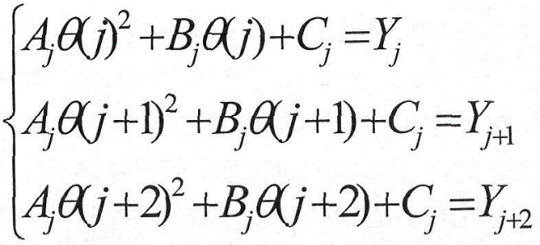

(9)

Решая эту систему находят значения коэффициентов и прогнозируют значение у в следующий момент времени (j+4), используя исходную систему для очередного момента Y(j):

Yj+4 = Aj θ (j+4)2 + Bj θ(j+4) + Cj (10)

Алгоритм краткосрочного пошагового прогнозирования состояния изображён на таблице 2.

Таблица 2 - Краткосрочное пошаговое прогнозирование

|  |  |  |  |  |  |
| --- | --- | --- | --- | --- | --- |
| j | Совокупность исходных точек | Y^ | Y^<Y* | Y | Y<Y* |
| 24 | Y22 Y23 Y24 | Y^25 | < | Y25 | < |
| 25 | Y23 Y24 Y25 | Y^26 | < | Y26 | < |
| **…** | … | **…** | **…** | **…** | **…** |
| n-1 | Yj*-3 Yj*-2 Yj*-1 | Y^j*-1 | < | Yj* | ≤ |
| n | Yj*-2 Yj*-1 Yj* | Y^j*+1 | ≥ | - | - |

По достижении критического предела прогнозируемой величиной устанавливают допустимый предел для *j’,* после которогоэксплуатация прекращается. Для определения допустимого предела необходимо от прогнозируемой точки *j\** вернутся к ближайшему значению j', при котором критический предел еще не достигнут.

При расчете каждого следующего прогнозируемого значения Y^ необходимо только три предыдущих измерения. В соответствии с этим формируется модуль, состоящий из трех экспериментальных значений и четвертого прогнозируемого значения (точки j1*,* j2*,* j3 и j4).

Чтобы запустить программу обработки данных, первые три измерения *Y1, Y2, Y3,* при значениях j равных *1, 2, 3,* фиксируют непосредственно в процессе эксперимента с шагом *θ.* С момента регистрации значения Y3 в точке j = 3 появляется команда на прогнозирование значения Y4^, соответствующее точке *j=4.* При этом, если окажется, что Y4^<Y*, система получает команду па переход к экспериментальному определению *Y4* в точке j = *4.* Значения j, равные *3 и 4,* являются ключевыми точками цикла, связанного с обработкой результатов по строке.

При j = *3* переходят на режим «прогнозирование», а при j = 4 - на режим «продолжение эксплуатации». После регистрации f4 цикл заканчивается, а при условии *Y4 < Y*,* программа включает «переход к следующему циклу». Для каждого последующего программного модуля процедура операций повторяется, причем, до тех пор, пока не окажется, что либо Y^ > Y* либо Yj > Y*. При этих условиях включается команда «эксплуатацию объекта приостановить».Алгоритм перехода к третьему этапу с быстрым ростом значения состояния изображён на таблице 3.

Таблица 3 - Переход к третьему этапу

|  |  |  |  |  |  |
| --- | --- | --- | --- | --- | --- |
| j | Совокупность исходных точек | Y^ | Y^<Y* | Y | |Yn- Yn-1|> ε |
| 24 | Y23 Y24 | Y^25 | < | Y25 | *≈* |
| 25 | Y24 Y25 | Y^26 | < | Y26 | *≈* |
| 26 | Y25 Y26 | Y^27 | < | Y27 | *≈* |
| … | … | **…** | **...** | **…** | **…** |
| n-1 | Yj*-2 Yj*-1 | Y^j* | < | Yj* | > |
| n | Yj*-1 Yj* | Y^j’ | > | - | - |

Обработка исходных данных производится с помощью программного комплекса, позволяющим в автоматическом режиме отслеживать показатель состояния объекта. Главным отличием программного комплекса является обобщение входной информации и наличие централизованного банка данных. Они позволяют использовать его при обработке результатов измерений широкого спектра изделий.

Рассмотренная схема обработки данных предполагает использование специализированного банка данных (БД), обеспечивающего централизованную запись, хранение и фиксацию паспортных данных по каждому объекту. Использование специализированного языка запросов SQL, позволяет производить выборку и запись в рамках одной транзакции как полной истории измерений, так и отдельных значений.

Единый модуль банка данных в масштабах нескольких программных комплексов, обеспечивает доступ к хранимой информации. Аналогичным образом модуль обработки данных может использовать информацию, получаемую из нескольких БД, позволяя централизовать интерфейс и задачи обработки в условиях невозможности объединения нескольких точек сбора данных. На рисунке 2 изображен интерфейс будущего программного комплекса.

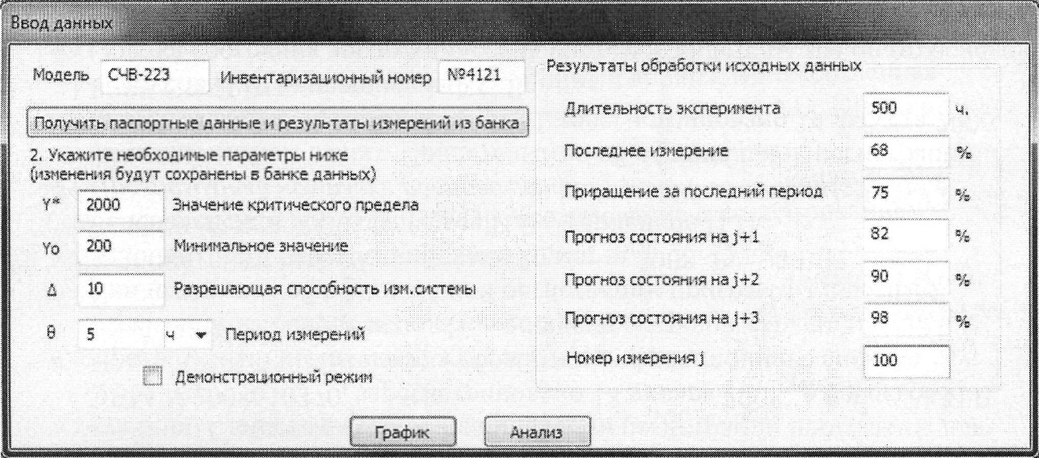

Рисунок 2 - Интерфейс программного комплекса

Для решения поставленных задач были привлечены методы объективного количественного контроля, связанные с получением исходной информации, с использованием современных компьютерных технологий для выполнения значительного объема вычислительных операций. Учитывалось, в частности, что эксплуатация объекта - это достаточно длительный процесс слежения за его состоянием. Отработка метода проводилась на испытательных стендах ряда предприятий машиностроения. В свою очередь, полученные результаты проводимых исследований хорошо согласуются с опытом.

При этом одновременно разработан обобщенный алгоритм краткосрочного пошагового прогнозирования этого состояния данных объектов и рассмотрены отдельные варианты деградационных отказов данных систем, связанные с установлением допустимого предела их функционирования.

1.4 Выбор параметров, характеризующих состояние объектов

Одной из проблем на этапе эксплуатации объектов является выбор параметров, характеризующих состояние этих объектов. В свою очередь известно, что законы физики, принятые для описания свойств объектов, подразделяются на законы состояния, связанные с обратимыми процессами (ОП) в период функционирования этих объектов, и законы деградации, связанные с необратимыми процессами (НП). Законы состояния (законы Гука, теплового расширения, упругих колебаний и др.) не раскрывают сущности отказов из-за обесценивания энергии, что связано с деградацией свойств объектов. Этому служат законы деградации объектов, непосредственно связанные с преобразованиями механической, тепловой, химической, электромагнитной и других форм энергии [6].

Отклонения текущих значений показателей ОП от номинального значения носят стохастический характер и не должны выходить за пределы допуска. Их номинальное значение и пределы, в которых они изменяются, неизменны для всей партии объектов на весь период эксплуатации. Так, в качестве показателей ОП газотурбинного двигателя могут служить частота вращения вала свободной турбины, температура газов за турбиной, момент на рабочем валу двигателя и др. При переходе частоты вращения за предел установленного допуска нагрузка на отдельные детали двигателя становится выше расчетной, что может привести к их разрушению. Подобным образом обосновывают допустимые границы изменения температуры газов за турбиной. Снижение этой температуры ухудшает экономичность двигателя и ведет к явлениям помпажа, а перегрев — к прогоранию «горячей» части двигателя [7].

Значения показателей НП, как и показателей ОП, опре­деляются не только конструкцией объектов и технологией их изготовления, но и изменениями, возникающими при эксплуатации объектов, в частности, из-за высокой темпе­ратуры среды, превышения норм вибрации, силовых пере­грузок и т. д. Это ведет к разбалансировке элементов конст­рукции, выработке подшипников, сцеплению сопряженных участков поверхностей, возникновению пластических де­формаций, перекосов между отдельными конструктив­ными элементами, ослаблению затяжки креплений, эрозии поверхностей и другим факторам старения, усталости и из­носа. Поэтому показатели НП, в отличие от показателей ОП, являясь по своей сути обобщенными показателями состоя­ния (ОПС), непрерывно возрастают в процессе эксплуата­ции объектов.

Выбор показателей НП объектов во многих случаях осу­ществляется с помощью так называемого «дерева отказов», информация в котором формируется на основе статисти­ческого анализа результатов накопленного опыта и экспер­тных оценок надежности конструкторских решений. При этом учитываются также последствия возможных отказов. Такой подход отвечает представлениям Международной электро­технической комиссии (МЭК). В данном случае речь идет о постепенных отказах как наиболее распространенных в машиностроении. Например, в качестве показателя НП в гиродвигателе марки ГМА-05-ПК служит выработка подшип­ников [7]. На нее приходится в среднем 96—98 % отказов.

Изменения показателей НП, фиксируемые при слеже­нии за состоянием объектов в процессе их эксплуатации и позволяющие предупредить отказ, носят непрерывный, глад­кий и монотонный характер (в принципе возможен также и немонотонный характер возникновения отказов, но он не типичен). При этом фиксация данных показателей осуще­ствляется в пределах допуска от начального значения из­меряемой величины, установленного от момента поступле­ния объекта в эксплуатацию, до момента снятия его с эксп­луатации [6]. Так, при достаточно длительной эксплуатации электропреобразователя при номинальном режиме его КПД, выполняющий роль показателя НП, падает с 73 до 68 %, что характеризует изменения состояния объектов по причине деградации его свойств.

Слежение за состоянием объектов согласно принципу Ле Шателье можно осуществить по любому сопутствующему косвенному признаку, обеспечивающему наибольшую ин­формативность и надежность регистрации определяемых показателей НП [6]. Так, при выработке межвального подшипника турбореактивного двигателя фиксируют вибра­ции на его вторичном валу. При определении механических потерь асинхронного электродвигателя фиксируют сколь­жение частоты вращения ротора относительно кругового вращающегося магнитного поля статора.

Можно предположить, что для годных объектов совокуп­ность значений показателей НП образует некоторую об­ласть, представленную классом А0, а для негодных — клас­сом А*. Область А0 характеризуется совокупностью показа­телей НП в пределах, установленных для них допусков на заданный момент времени. Соответственно область А* ха­рактеризуется выходом значений показателей за указан­ные пределы. Так как вероятность принадлежности объек­тов к классу А0 или Л* равна единице, а граница между клас­сами назначается в пределах класса А0, то контролю под­вергаются только работоспособные изделия. Однако в про­цессе приближения показателей НП к границе, область, представленная классом> А0, непрерывно сужается вплоть до момента полной потери объектом работоспособности.

Поскольку механизм деградации свойств объектов дос­таточно хорошо известен, случайной составляющей в его описании пренебрегают и рассматривают как детермини­рованный процесс. При этом можно использовать матема­тический аппарат, который будет принят для описания ла­винных процессов, физическая трактовка которых сводится к следующему. На начальных этапах эксплуатации объек­тов, когда вероятность накопления остаточных явлений мала, мала и тенденция деградационного отказа. По мере приближения к пределу возможной эксплуатации эта тен­денция возрастает, что приводит к ослаблению способности объектов противостоять внешним факторам. Конечным ре­зультатом такого ослабления является отказ, наступление которого соответствует выработке объектом ресурса.

Значение 9 определяется как максимально допустимое время, в пределах которого вероятность отказа существен­но ниже вероятности отказа, предусмотренной технически­ми условиями на объект. Поскольку значение 9 относитель­но невелико (9 «Т*), значение f зависимости f(t) в преде­лах установленного для него допуска можно с достаточно высокой точностью прогнозировать на период, равный вре­мени 9. Такая возможность связана с привлечением до­полнительной априорной информации и повышением на­дежности математического аппарата экстраполяции для условия рл «р, где рл — вероятность отказа в пределах заданного шага, р — вероятность отказа, отвечающая на­значенному ресурсу. Значение 9 можно установить эмпири­чески, используя представления экспертов, а также расчет­ным способом. В отдельных случаях оно может быть задано числом взлетов—посадок самолета или включения—отклю­чения энергосистемы машинного агрегата.

Механизм управления, используемый для реализации идеи предупреждения отказов, практически исключает воз­можный выход показателей состояния объектов в период их эксплуатации за допустимые пределы [7]. При этом алго­ритм, реализуемый с помощью управляющего устройства, вместе с объектом образует систему управления. Эта систе­ма либо корректирует режим работы данного объекта, либо указывает на необходимость проведения его профилактики.

Исследование взаимосвязи ФМ и отвечающей ей КИ можно проследить на примере эксплуатации промышленного трансформатора ТК- 237С. Его ФМ задана магнитными свойствами сердечника, значение показателей, которых устанавливают по с помощью дифференциальной схемы сравнения сигналов, полученных с образца и эталона в процессе функционирования [7]. Причем, общее число показателей в наборе (в нашем случае равно четырем) соответствует числу параметров гистерезиса, снимаемых с трансформатора при напряжении 220 В и частоте тока 50 Гц.

Предельные отклонения измеряемых параметров или их разброс (Δi) для контролируемой партии трансформаторов составляет:

1. ΔU1 = ±0,9 В - величина, пропорциональная изменению коэрцитивной силы.
2. ΔU2 = ±1,6В - величина, пропорциональная изменению остаточных явлений.
3. ΔU3 = ±2,1В - величина, пропорциональная изменению магнитной индукции сердечника дросселя, фиксируемая при максимальном значении возбуждения.
4. ΔU4 = ±1,0 В - величина, пропорциональная изменению площади петли гистерезиса.

В процессе контроля партии использование дифференциальной схемы измерения позволяет с достаточно высокой точностью установить разброс показателей.

Причины изменения магнитных свойств сердечника трансформатора могут быть связаны с изменениями структуры материала сердечника, шеллачной склейки пластин, особенностей нарушения конструкции и т.д. [7]. Взаимосвязь всех этих факторов с ФМ однозначно отвечает показателям состояния трансформатора и может найти место в протоколе его КИ. Наряду с этим в данном протоколе будут указаны последствия влияния этих факторов на работу трансформатора, связанных, например, с перегревом его сердечника, падением мощности, изменением косинуса φ под нагрузкой и т.д. Одновременно в протокол заносят также рекомендации, необходимые для корректировки условий эксплуатации трансформатора

1.5 Вывод по первой главе

В современных условиях для предотвращения проблем, связанных с потерей надежности, необходимо обеспечить применение методов повышения и поддержания надежности на всех этапах разработки изделий. Тщательное диагностическое исследование позволяет заранее информировать персонал о степени износа и предупреждать аварийные ситуации. Моделирование, описанное выше, заключается в определении свойств, которые органично взаимосвязаны при их проявлении. Моделирование осуществляется в информативной области, и к модели не требуется высоких требований, поскольку она используется только для сравнения исследуемых величин и назначения параметров, подлежащих измерению. В данном случае решение задачи основывается на обширной информации, так как известны объект, технология его изготовления и условия контроля

2 ПРАКТИЧЕСКАЯ ЧАСТЬ

2.1 Полиномиальная аппроксимация

Пусть исходная табличная функция у(х) содержит достаточно много точек n. В практике могут быть случаи n≥1000, n≥100000… Интерполяционные многочлены для большого числа точек построить невозможно. Если выбрать степень интерполяционного многочлена m, существенно меньшую числа точек n(m<<n), задача становится переопределенной, практически не имеющей решения. В этом случае широкое распространение приобрел метод поиска приближающего аппроксимирующего многочлена с наилучшим приближением, имеющим наименьшее уклонение от исходной функции. Его называют *метод наименьших квадратов*.

2.1.1 Моделирование алгебраическими многочленами

Дана исходная функция в таблице 2:

Таблица 2 - Точки исходной функции

|  |  |  |  |  |  |  |
| --- | --- | --- | --- | --- | --- | --- |
| *Х* | *x0* | *x1* | *x2* | *…* | *xn* | *…* |
| *Y* | *y0* | *y1* | *y2* | *…* | *уn* | *…* |

Надо найти многочлен Pm(x), где m<<n, с наименьшим среднеквадратичным отклонением от исходной функции у(х) вида:

Pm(x)=а0+а1х+а2х2+…+аmx^m (11)

В узлах интерполяции он принимает значения:

P0=Pm(x0)=a0+a1x0+a2x02+...+amx0m

P1=Pm(x1)=a0+a1x1+a2x12+...+amx1m

P2=Pm(x2)=a0+a1x2+a2x22+...+amx2m (12)

………………………………………

Pn=Pm(xn)=a0+a1xn+ a2xn2+...+amxnm

Отклонения многочлена Pm(x) от точек исходной функции равны:

∆0=P0-y0; ∆1=P1-y1; ∆2=P2-y2; ∆n=Pn-yn; (13)

Квадраты отклонений равны:

∆02=(P0-y0)2; ∆12=(P1-y1)2, ..., ∆n2=(Pn-yn)2; (14)

Среднее квадратичное отклонение можно записать в виде:

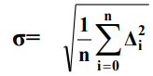

(15)

Среднее квадратичное отклонение σ является функцией (m+1) аргумента а0, а1, а2…аm. Чтобы найти минимальную величину σ, ее экстремальное значение, нужно составить частные производные от функции σ по каждому коэффициенту аi и приравнять их к нулю. Для упрощения выводов следует отметить, что экстремумы σ (СКО) и суммы квадратов отклонений табличной функции от аппроксимирующей ρ:

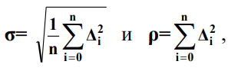

(16)

находятся в одних и тех же точках.

Запишем подробно 2-ю сумму:

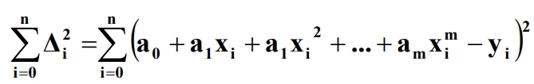

(17)

Составим частные производные:

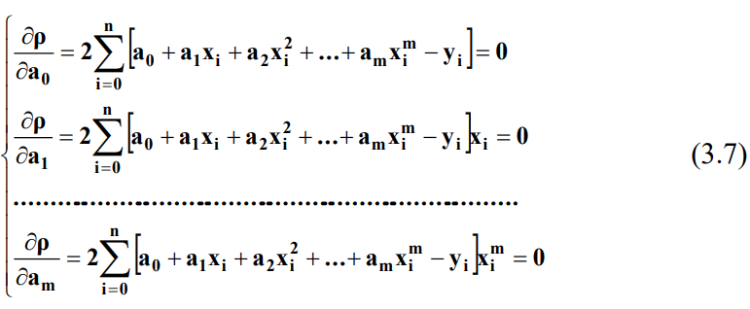

(18)

Можно доказать, что если среди точек х0, х1, х2, …, хn нет совпадающих и степень m аппроксимирующего многочлена Pm(x) не больше n (m≤n), то система (18) определена, ее определитель отличен от нуля, она имеет единственное решение. А потому полином (11) с такими коэффициентами обладает минимальным средним квадратичным отклонением ρ min от исходной функции у(х).

Если m=n, то аппроксимирующий многочлен Pm(x) совпадает с интерполяционным многочленом Лагранжа Lm(x) для узлов интерполяции х0, х1, х2, …, хn причем ρ min=0.

На практике обычно бывает, что степень аппроксимирующего многочлена Pm(x) значительно меньше числа точек исходной функции n, и поэтому построение точного интерполяционного многочлена, вообще говоря, невозможно. Аппроксимирование функций по МНК представляет собой более общую задачу, чем интерполирование.

2.1.2 Оценка погрешности по МНК и свойства аппроксимирующего многочлена МНК

*Оценка погрешности по МНК:*

Пусть задана исходная функция у(х) в табличной форме.

1. Определяют для нее Р0(х)=а0 и вычисляют среднее квадратичное отклонение ρ0.
2. Постепенно увеличивают степень аппроксимирующего многочлена и для каждого многочлена определяют среднее квадратичное отклонение. Т.е. получают: Р1(х) и ρ1; Р2(х) и ρ2; Р3(х) и ρ3.
3. Путем сравнения величин ρ0, ρ1, ρ2, ρ3, выбирают многочлен с наименьшим средним квадратичным отклонением ρ. Здесь, если ρ1<ρ0, вычисляют ρ2; если ρ2<ρ1; вычисляют ρ3 и т.д. Поиск многочлена Pm(x) прекращают, если ρm начинает расти.
4. Аппроксимирующий многочлен Pm(x) по МНК рекомендуют строить степени, не выше 3. Для более высоких степеней нормальная система (3.8) становится громоздкой, очень громоздким становится ее решение. Для случаев m>3 существует много других способов аппроксимации. Они описаны в курсах по приближению функций.

*Свойства аппроксимирующего многочлена МНК:*

1. Степень многочлена не связана жестко с числом точек исходной функции, она лишь меньше числа точек исходной функции;
2. График многочлена по МНК проходит с наименьшим средним квадратичным отклонением от точек исходной функции и не совпадает с ними.
3. Если степень аппроксимирующего многочлена на 1 меньше числа точек исходной функции, многочлен становится интерполяционным.

2.2 Дробно-рациональная аппроксимация

Реальные процессы, протекающие практически во всех электротехнических устройствах нелинейны и нестабильны. Разработка адекватных математических моделей с учетом нелинейности процессов представляет собой сложную, как правило, громоздкую задачу, ориентированную на конкретное устройство, универсальных решений нет.

Для моделирования некоторых нелинейных характеристик рекомендуют использовать эмпирические зависимости, лишь качественно не противоречивые; для других случаев широко используют приемы линеаризации. Попытки разработать строгие математические описания нелинейных элементов и процессов привели к получению сложных, громоздких программных комплексов, ориентированных на анализ и синтез конкретных устройств, с конкретными параметрами.

Существующие программные комплексы трудоемки в эксплуатации, предназначены для использования их только специалистами электротехниками, электромеханиками или электронщиками. Разработка математической модели нелинейных процессов разного характера на основе единого подхода, достаточно компактной в реализации, обеспечивающей заданную количественную точность, является очень актуальной.

2.2.1 Основные понятия и классификация

Нелинейными электротехническими устройствами называют такие, которые содержат нелинейные элементы. Нелинейными элементами называют такие, характеристики которых не являются прямыми линиями.

Для электрических цепей: нелинейные элементы имеют вольтамперные характеристики (ВАХ), отличные от прямых линий. В электромагнитных устройствах; свойства ферромагнитных элементов представляют нелинейными вебер-амперными характеристиками (кривые намагничивания и петли гистерезиса).

Можно считать, что все электротехнические устройства нелинейны. Линейными отдельные из них простейшие устройства можно считать только приближенно и при определённых допущениях.

Моделирование нелинейных процессов в электротехнических устройствах актуально с самых начальных моментов их использования в практике. К настоящему времени для этой цели разработано богатое математическое обеспечение информационно-компьютерных систем с различными математическими методами и программными средствами компьютерной математики: программы Mathcad, Matlab, Excel и др.

Наличие надежной модели, удобной при использовании ее в практике проектирования, исследования и эксплуатации электротехнических устройств является основой повышения их надежности, качества, оценки условий безотказной работы, предотвращения аварийных отказов.

Оптимальным для практики проектирования и эксплуатации электротехнических устройств является метод наименьших квадратов (МНК).

*Рассмотрим моделирование лавинных процессов методом наименьших квадратов дробно-рациональными, степенными и экспоненциальными функциями***.** Под лавинными понимают процессы со стремительным ростом сигнала при определенных условиях. Лавинный характер имеют вольтамперные характеристики (ВАХ) некоторых электронных устройств: биполярных и полевых транзисторов, стабилитронов, стабилизаторов напряжения и др. На рисунке 3 представлен качественный график вольтамперной характеристики полупроводникового стабилитрона, и в таблице 3 показаны значения качественного графика, отражающие его закономерность. Для понимания особенностей моделирования лавинных процессов числовые значения графика и таблицы заданы абстрактными величинами.

Таблица 3 - Значения характеристик полупроводникового стабилитрона

|  |  |
| --- | --- |
| x | 0 1 4 8 9 |
| y | 0 0,25 1 7 20 |

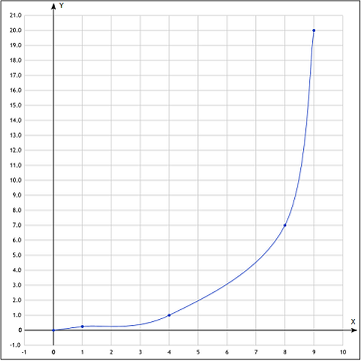

Рисунок 3 - ВАХ лавинного характера

Нужно подобрать вид аналитической зависимости у=f(х),приближающей таблицу 3 и график на рисунке 3. Для приближения функций широкое распространение получил метод наименьших квадратов (МНК) с полиноминальным видом:

f(x)=a0 +a1x+a2х2 +…(19)

Однако, полином не годится для приближения лавинных процессов, потому что плохо отражает участки стремительного роста сигналов, участки с крутыми фронтами.

Для моделирования таких процессов лучше подходят дробно- рациональные, а также экспоненциальные функции вида:

f1(x)=x/(ax+b), f2(x) =аевх *.* (20)

Для сравнения возьмем степенную функцию вида f3(x)=ахв*.*

Из предварительного анализа заметим, что наименьшую погрешность обеспечивает дробно-рациональная функция *f1*, 2-ое место занимает экспоненциальная функция *f2* и наихудшее значение, погрешности имеет степенная функция *f3*. Покажем это на числовом примере.

Определим параметры *а* и *в* методом наименьших квадратов (МНК). Среднее квадратичное отклонение можно записать в виде

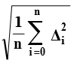

(21)

Среднее квадратичное отклонение σ является функцией двух аргументов а и в. Чтобы найти минимальную величину σ, ее экстремальное значение, нужно составить частные производные от функции σ по каждому аргументу и приравнять их к нулю. Для упрощения выводов следует отметить, что экстремумы σ (СКО), и суммы квадратов отклонений табличной функции от аппроксимирующей ρ: находятся в одних и тех же точках.

Согласно методу МНК наилучшими параметрами *a* и *b*считают те, для которых сумма квадратов уклонений минимальна:

 (22)

здесь n – число точек табличной функции. Нужно найти частные производные от суммы по параметрам a и b и решить уравнения:

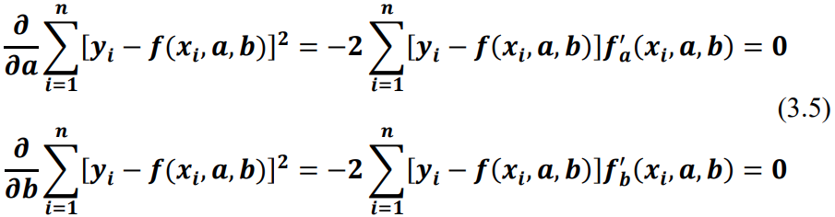

(23)

2.2.2 Аппроксимация характеристик дробно-рациональными функциями

Для функции *f1(x)=* ******система (23) имеет вид:

 (24)

Система уравнений (24) преобразуется к виду:

 (25)

Если ввести следующие обозначения:

**    **

то систему (25) можно записать в т.н. нормальном виде по МНК:

 (26)

Для вычисления коэффициентов системы (26) нужно составить таблицу 3. С числовыми коэффициентами систему уравнений (26) можно записать в виде:

*2084,25a*  *240,25b*  *162*

*18228,25a*  *2084,25b*  *1306*(27)



Решение системы (27) позволяет определить значения параметров а=-0,67; b=6,55.

Искомую функцию *f1(x****)*** можно записать в виде:

 (28)

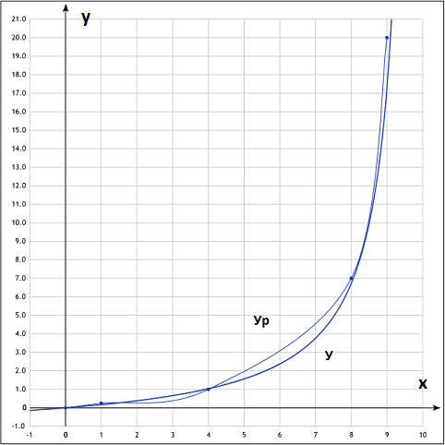Выполним анализ полученной функции (28). Табулируем ее при заданных значения аргумента, составив таблицу 4, вычислим отклонения Δ1i  |f1 (xi )  yi| и среднеквадратическое отклонение σ1=****=1,211. Графики исходной табличной функции и *f1(x)* и значения функции представлены на рисунке 4.

Рисунок 4 - ВАХ с дробно-линейной аппроксимацией

Таблица 4 - Таблица значений функции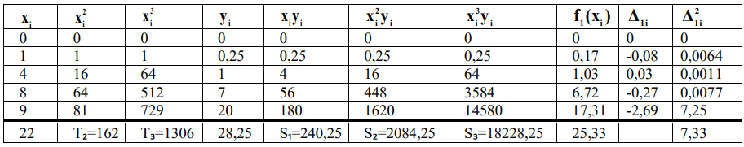

2.3 Вывод по второй главе

Полиномы являются одним из наиболее простых и широко используемых математических объектов. Они представляют собой выражения, состоящие из суммы или разности степеней переменной. Применение полиномов в исследовании деградационных процессов позволяет аппроксимировать и моделировать их поведение. Полиномы могут быть использованы для описания зависимости между различными переменными и определения тенденций в развитии деградации. Полиномиальная регрессия может быть применена для анализа и предсказания деградации определенных материалов или систем.

Дробно-рациональные функции, с другой стороны, представляют собой отношения двух полиномов. Они могут быть использованы для описания сложных и нелинейных зависимостей в деградационных процессах. Дробно-рациональные функции позволяют учесть факторы, такие как взаимодействия между различными переменными или наличие возмущений, которые могут влиять на процесс деградации. Использование дробно-рациональных функций позволяет более гибко моделировать сложные деградационные процессы и выявлять важные факторы, влияющие на них.

Применение полиномов и дробно-рациональных функций для исследования деградационных процессов стационарного и лавинного типа имеют свои преимущества. Они позволяют аппроксимировать, моделировать и анализировать сложные зависимости между переменными, связанными с деградацией. В данной работе они используются для прогнозирования тенденций в деградационных процессах, определения факторов, влияющих на эти процессы, и разработки стратегий предотвращения или управления деградацией.

3 ПРОГРАММНАЯ ЧАСТЬ

3.1 Среда разработки

*Среда разработки Google Colab:*

Google Colab — сервис, созданный Google, который предоставляет возможность работать с кодом на языке Python через Jupyter Notebook, не устанавливая на свой компьютер дополнительных программ. В Google Colab можно применять различные библиотеки на Python, загружать и запускать файлы, анализировать данные и получать результаты в браузере. Этот сервис особенно полезен для разработчиков и студентов, изучающих программирование на Python.

В основе «Колаборатории» — блокнот Jupyter для работы с кодом на языке Python, только с базой на Google Диске, а не на компьютере. Здесь те же ячейки (cells), которые поддерживают текст, формулы, изображения, разметку HTML и не только. То есть можно заниматься программированием на языке Python и не качать лишние файлы, кучу библиотек, не перегружать машину и не переживать, что место на жестком диске вот-вот закончится. Единственное условие — нужно иметь Google-аккаунт.

Главная особенность «Колаборатории» — бесплатные мощные графические процессоры GPU и TPU, благодаря которым можно заниматься не только базовой аналитикой данных, но и более сложными исследованиями в области машинного обучения. С тем, что CPU вычисляет часами, GPU или TPU справляются за минуты или даже секунды.

CPU —­ центральный процессор — мозг компьютера, который выполняет операции с файлами. Настолько универсален, что может использоваться почти для всех задач: от записи фотографий на флешку до моделирования физических процессов.

GPU — графический процессор. Обрабатывает файлы быстрее, так как задачи выполняет параллельно, а не последовательно, как CPU. Он заточен исключительно под графику, поэтому на нем удобнее работать с изображением и видео, например, заниматься 3D-моделированием или монтажом.

TPU — тензорный процессор, разработка Google. Он предназначен для тренировки нейросетей. У этого процессора в разы выше производительность при больших объемах вычислительных задач.

Кроме того, Google отключает файлы блокнота после примерно 30 минут бездействия, чтобы не перегружать процессоры. Система Colab так устроена специально: например, многие факторы, в том числе время простоя, максимальная активность, общие ограничения на объем памяти иногда динамически меняются. Активным участникам ненадолго могут ограничить доступ к GPU, чтобы дать возможность использовать процессор другим.

*Язык программирования Python:*

Язык программирования Python является одним из самых популярных. Используется в веб-разработке, DataScience, системах автоматизации. Но главное преимущество Питона – это его низкий порог входа. Иными словами, обучиться программированию на этом языке может практически каждый. Python сегодня входит в число наиболее популярных языков программирования.

Интерпретируемость — одно из главных преимуществ “питона”. Интерпретируемым называется тот язык, код на котором не нужно компилировать, а можно сразу запускать. Запуск кода на Python возможен на любом ПК, интерпретаторы для него есть везде. А это значит, что разработчик может сразу видеть результат. Однако, будучи интерпретируемым языком, Python уступает по скорости компилируемым языкам (поскольку не работает непосредственно на компьютере).

*Преимущества языка программирования Python:*

1. Простота изучения. Язык программирования Python легко выучить с нуля, поскольку он ясен, логичен и читабелен.
2. Высокая востребованность языка. Использование Python в технологиях искусственного интеллекта и машинного обучения. С помощью Python удобно производить сложные расчёты, поэтому он и пригодился в машинном обучения.
3. Python имеет множество расширений для создания микро- и макропроектов.

Кроме того, каждый может внести свой вклад в развитие Python. Язык независим от ОС и с одинаковой эффективностью работает на главных платформах — Linux, Windows, macOS.

3.3 Основные задачи программы и её логика работы

Необходимо разработать программное решение для выполнения следующих задач:

1) Получение от пользователя вводных данных.

2) Построение моделей на основе полиномиальной функции.

3) Построение моделей на основе дробно-рациональной функции.

4) Анализ деградационных изменений основных параметров в условиях квазистационарного состояния.

5) Анализ деградационных изменений основных параметров в условиях лавинного состояния.

6) Определение точки перехода от квазистационарного режима к лавинному состоянию.

7) Реализация метода наименьших квадратов (МНК) для решения задачи.

Логика работы программы представлена на рисунке 5.

Начало

Ввод критического и

допустимого предела

Ввод начальных координат xi и yi

Вычисление коэффициентов функции

квазистационарного процесса.

Вычисление среднеквадратического

отклонения р1

Вычисление коэффициентов функции

лавинного процесса.

Вычисление среднеквадратического

отклонения р2

нет

да

Обнаружение перехода

р1>р2

Рассчёт унов по квазистационарному процессу

Рассчёт унов и уд по лавинному процессу

Вывод результатов

да

Конец

нет

Вывод результатов

результатов

xi=xi+1

yi=yi+1

yi=yi+1

xi=xi+1

yi=yi+1

yi=yi+1

унов<уд

Рисунок 5 - Логика работы программы

Алгоритм программного решения обеспечивает процесс краткосрочного последовательного прогнозирования условного показателя состояния объектов. В операторском режиме пользователь вводит в компьютер критический предел (Yкр) вместе с заданным числом исходных значений X и Y. Критический предел определяет пороговое значение прогнозируемой величины, превышение которого указывает на необходимость прекращения эксплуатации.

Во всех случаях последовательность значений Y1, Y2, Y3 записывается в процессе эксперимента. С момента регистрации Y3 в точке j3 формируется команда на прогнозирование Y4 в точке j4. После расчета прогнозного значения Y4 в точке j4, регистрируется экспериментальное значение Y4, цикл завершается, и передается команда перехода к следующему циклу. Эта процедура повторяется, пока не будет выполнено одно из условий: либо Y < Yдоп (продолжение эксплуатации), либо Y > Yдоп (прекращение эксплуатации). Таким образом, разработан алгоритм для обработки квазистационарного процесса, обнаружения перехода от квазистационарного процесса к лавинному и анализа тенденции развития лавинных процессов.

Следует отметить, что при запуске программы она сначала сравнивает среднеквадратичные отклонения, полученные на предыдущем этапе расчета. Если предыдущий процесс был лавинным, то и на текущем этапе будет реализован лавинный процесс. Если процесс был квазистационарным, то программа выполняет оба процесса и сравнивает их среднеквадратичные отклонения. Если среднеквадратичное отклонение для квазистационарного процесса меньше, чем для лавинного, программа сообщает о продолжении квазистационарного процесса и ожидает следующую точку. Если же среднеквадратичное отклонение для квазистационарного процесса больше, чем для лавинного, программа оповещает о наличии лавинного процесса и ожидает ввода следующей точки. При достижении допустимого предела эксплуатации программа сигнализирует о необходимости вывода объекта из эксплуатации.

Программа выполняет подбор аналитических функций с минимальной погрешностью, чтобы описать заданный квазистационарный и лавинный процессы. В качестве аналитических приближений используются степенной полином и дробно-рациональная функция соответственно. На основе заданных точек программа, с помощью метода наименьших квадратов, определяет приближения полиномом и дробно-рациональной функцией, выводит соответствующие уравнения и среднеквадратичные отклонения для каждого из них. По наименьшему отклонению программа определяет, остается ли процесс квазистационарным или переходит в лавинный. В случае квазистационарного процесса программа выводит координаты следующей точки (с постоянным шагом по X, равным ε). Затем программа запрашивает координаты дополнительной точки, отбрасывает самую начальную точку и выполняет расчет для N-1 старых точек и одной новой точки.

3.4 Описание работы программы

1. Расчёт по дробно-рациональной функции.

def drob_rac_func(x, a, b):

    return x / (x*a + b)

def create_drob_rac_func(a, b):

    return lambda x : drob_rac_func(x, a, b)

1. Расчёт по полиномиальной функции.

def square_func(x, a, b, c):

    return c*x**2 + b*x + a

def create_square_func(a, b, c):

    return lambda x : square_func(x, a, b, c)

1. Аппроксимация дробно-рациональной функцией. Нахождение коэффициентов a и b.

def solve_second(x, y):

    T1 = np.dot(x, y)

    T2 = np.dot(x**2, y)

    T3 = np.dot(x**3, y)

    S2 = np.sum(x**2)

    S3 = np.sum(x**3)

    T = np.array([[T2, T1], [T3, T2]])

    S = np.array([S2, S3])

    return np.linalg.solve(T, S)

1. Аппроксимация полиномиальной функцией. Нахождение коэффициентов a, b и c.

def solve_first(x, y):

    T0 = np.dot(x**0, y)

    T1 = np.dot(x, y)

    T2 = np.dot(x**2, y)

    S0 = np.sum(x**0)

    S1 = np.sum(x**1)

    S2 = np.sum(x**2)

    S3 = np.sum(x**3)

    S4 = np.sum(x**4)

    S = np.array([

        [S0, S1, S2],

        [S1, S2, S3],

        [S2, S3, S4]

    ])

    T = np.array([T0, T1, T2])

    return np.linalg.solve(S, T)

1. Расчет среднеквадратического отклонения для полиномиальной и дробно-рациональной функций.

def get_sigma(x, y, f):

    ans = 0

    for i in range(len(x)):

        ans += (y[i] - f(x[i]))**2

    # ans /= len(x)

    return np.round(ans, 2)

1. Заполнение массива точек.

left = 4

right = 7

x = np.array([1, 2, 3, 4, 5, 6, 7, 8, 10, 14])[left: right]

y = np.array([0, 0.5, 0.7, 0.8, 0.85, 0.875, 0.88, 0.881, 0.886, 0.991])[left: right]

1. Построение полиномиальной и дробно-рациональной функций на графике.

def draw_func(x_arr, func):

    y = [func(i) for i in x_arr]

    plt.plot(x_arr, y)

3.5 Результаты работы программы

1) Запуск программы осуществлён на рисунке 6.

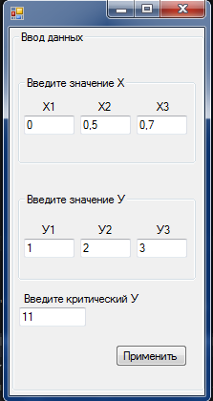

Рисунок 6 - Запуск программы

2) Промежуточные результат показаны на рисунке 7.

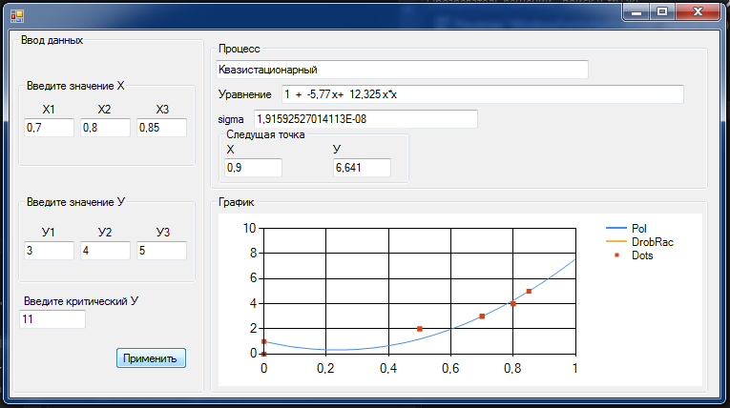

Рисунок 7 - Промежуточные результаты

3) Нахождение точки перехода показано на рисунке 8.

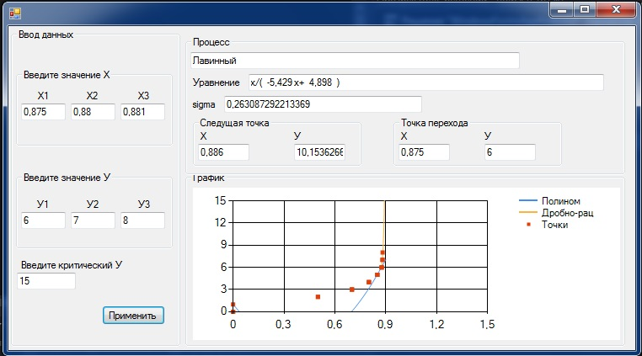

Рисунок 8 - Нахождение точки перехода

4) Предупреждение о выводе прибора из эксплуатации показано на рисунке 9.

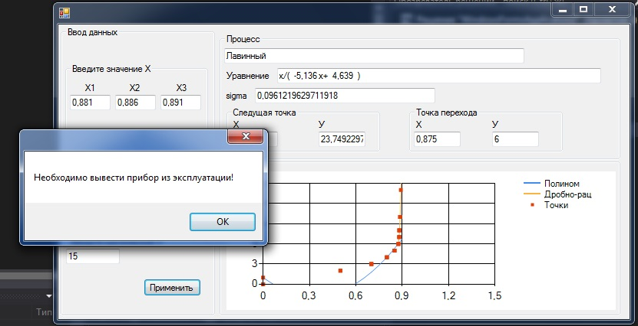

Рисунок 9 - Предупреждение о выводе прибора из эксплуатации

3.6 Вывод по третьей главе

В языке программирования Python библиотеки NumPy и SciPy предоставляют мощные инструменты для работы с полиномами и дробно-рациональными функциями. NumPy позволяет создавать и манипулировать полиномами с помощью функций, таких как numpy.polyval для вычисления значения полинома в заданной точке и numpy.polyfit для аппроксимации данных полиномом определенной степени. Также с помощью функций numpy.roots и scipy.signal.residuez можно находить корни и разложение дробно-рациональных функций соответственно.

Для визуализации и анализа деградационных процессов можно использовать библиотеку Matplotlib. Она предоставляет функции для создания графиков и диаграмм, которые позволяют наглядно представить зависимости и тенденции в данных. Графическое представление полиномов и дробно-рациональных функций может помочь визуализировать процессы деградации и обнаружить особенности их поведения.

Таким образом, программное применение полиномов и дробно-рациональных функций для исследования деградационных процессов стационарного и лавинного типа предоставляет возможности для анализа данных, моделирования и предсказания поведения этих процессов, а также выявления важных факторов, влияющих на них. Благодаря различным математическим и аналитическим библиотекам, доступным в языке Python, можно разрабатывать и применять эффективные программные решения для изучения и понимания деградационных процессов.

ЗАКЛЮЧЕНИЕ

В результате выпускной квалификационной работы бакалавра была разработана модель мониторинга изменений условного показателя состояния технического объекта, а также его краткосрочное пошаговое прогнозирование.

*Результаты разработки:*

1. Разработана модель, предназначенная для анализа тенденции развития деградационных процессов в электропреразователях, которая позволит судить об изменении их состояния в ходе эксплуатации.
2. Предложен вариант оценки условного показателя состояния электропреразователя в процессе его эксплуатации и методика определения допустимого предела его безотказной работы.
3. Составлены алгоритм и программа пошагового прогнозирования состояния объекта при стационарном и лавинообразном процессе деградационных изменений.

*Образ результата:*

Алгоритм по упреждению деградационных отказов, итогом работы которого будет технический отчёт об их состоянии, формирование рекомендаций по дальнейшей эксплуатации для предприятий, связанных с энергетической отраслью промышленности.

*Практическая значимость:*

Полученный алгоритм позволит увеличить безотказность объектов и исключить их преждевременную браковку, а также сократить затраты на проведение текущего ремонта техники.

СПИСОК ИСПОЛЬЗОВАННЫХ ИСТОЧНИКОВ

1. Демидович Б. П., Марон И. А., Шувалова Э. З. Численные методы анализа. Приближение функций, дифференциальные и интегральные уравнения. - Лань, 2010. - 400 с.
2. Изилов С.А., Лисов А.А., Чернова Т.А. Программный комплекс краткосрочного пошагового прогнозирования состояния механических агрегатов роторного типа с пошаговой коррекцией результатов. Свидетельство о государственной регистрации программы для ЭВМ №2011614004, 2011. – 340 с.
3. Чернова Т.А., Подобедов Т.В., Кубрин П.В. Алгоритмизация изменений условного показателя состояния технических объектов в процессе их функционирования и разработка комплекса программ. Материалы 11-й Всероссийской научно-практической конференции "Применение ИПИ-технологий в производстве". МАТИ, 2013. - 41-49 с.
4. Александровская Л.Н., Афанасьев А.П., Лисов А.А. Современные методы обеспечения безотказности сложных технических систем. - М.: "Логос", 2001. - 208 с.
5. Девятков В.В. Системы искусственного интеллекта: учебное пособие. - М.: Издательство МГТУ им. Н.Э. Баумана, 2001. - 352 с.
6. Кондрашова О.Г. Определение ресурса безопасной эксплуатации нефти-газового оборудования путем оценки адаптивных свойств металла по изменению его магнитных характеристик: автореф. диссертации канд. техн. наук. Уфа, 2006. - 24 с.
7. Лисов А.А., Чернова Т.А., Горбунов М.С. Моделирование нелинейных процессов электротехнических устройств методом наименьших квадратов. - М.: МАТИ – Российский Государственный Технологический Университет имени К.Э. Циолковского, 2015. – 120 с.